实验报告
- 思路
将代码复制粘贴到编译器后，编译运行，根据编译时的出错警报，判断代码错误的行数，以及错误内容，进行代码修正。
- 遇到的问题以及感想
第一次使用cb，对于project以及new file的创建不是很熟悉，导致一开始文件路径错误，无法进行代码编译。
通过此次代码修正，让我在以后的代码编写时，更加注意标点符号的运用（一定要使用英文符号，中文符号≠英文符号）。
- 代码输出图片
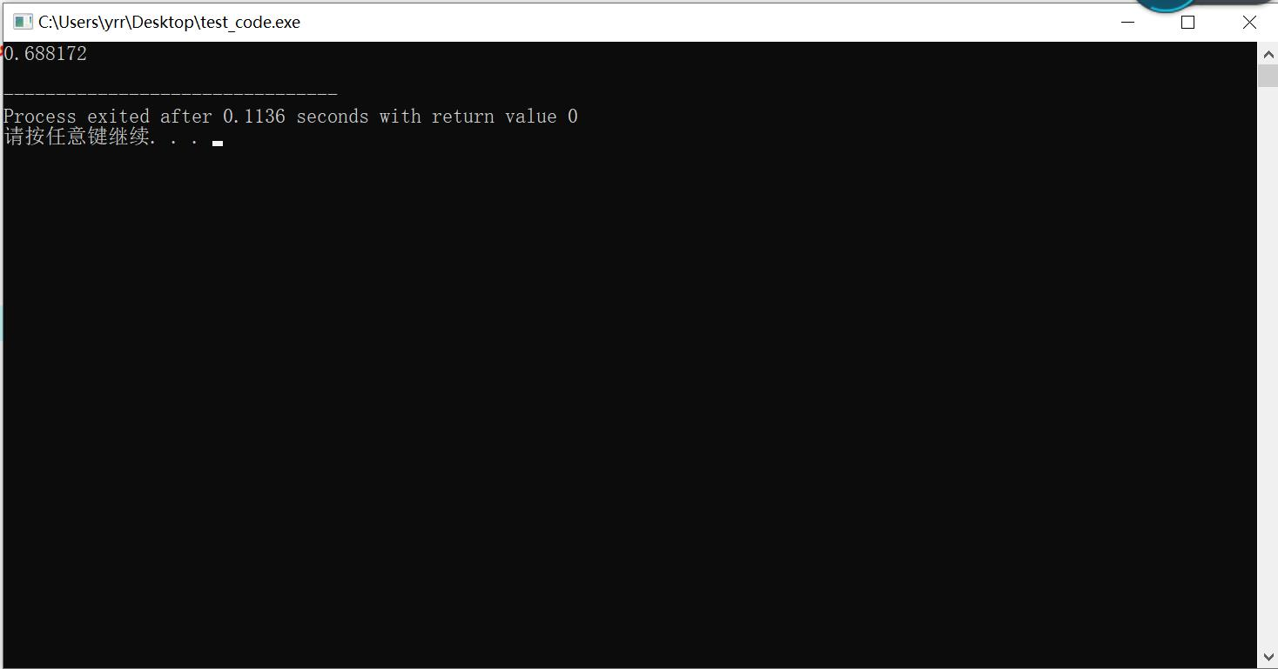

姚嫣如
21080012078

